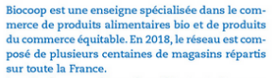
Les journées d’affluence sont le vendredi et le samedi.
BTS MUC vous êtes employé en tant que manager pour assister Mme Carré . A ce titre elle vous charge de réaliser le planning hebdomadaire de l’équipe.
L’équipe
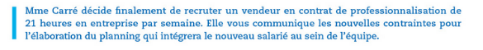
Les contraintes organisationnelles
